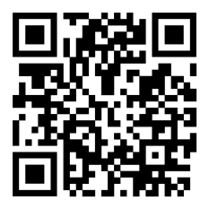 РАСПИСАНИЕ БОГОСЛУЖЕНИЙ 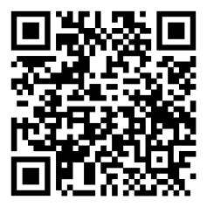
Храм св. муч. Авраамия Болгарского

мкр.Энергетик
Понедельник 27.10.2025 | 17.00 Вечернее богослужение.
Вторник 28.10.2025 | Свт. Афанасия исп.еп.Ковровского  08.00 Божественная Литургия
Четверг 30.10.2025 | Поминовение всех православных христиан безвинно богоборцами убиенных или безвинно пребывавших в заключении.  08.00 Панихида.
Пятница 31.10.2025 | 17.00 Вечернее богослужение.
Суббота 01.11.2025 | Дмитриевская родительская суббота  08.00 Божественная литургия  17.00 Вечернее богослужение.
Воскресенье 02.11.2025 | 08.00 Божественная Литургия  17.00 Акафист св.муч. Авраамию Болгарскому

Дежурство в храме с 09.00 до 12.00 и 15.00 до 18.00 ежедневно. По субботам 12.00 Библейская школа для взрослых, 15.00-16.00 Личная беседа со священником
В храме совершаются требы: панихида, лития, крещение, венчание, отпевание, освящение машин, освящение квартир. Дорогие братия и сестры, расписание и прочую информацию можно получить на нашем сайте: http://avraamia.cerkov.ru/ страница ВКонтакте https://vk.com/avraamia

